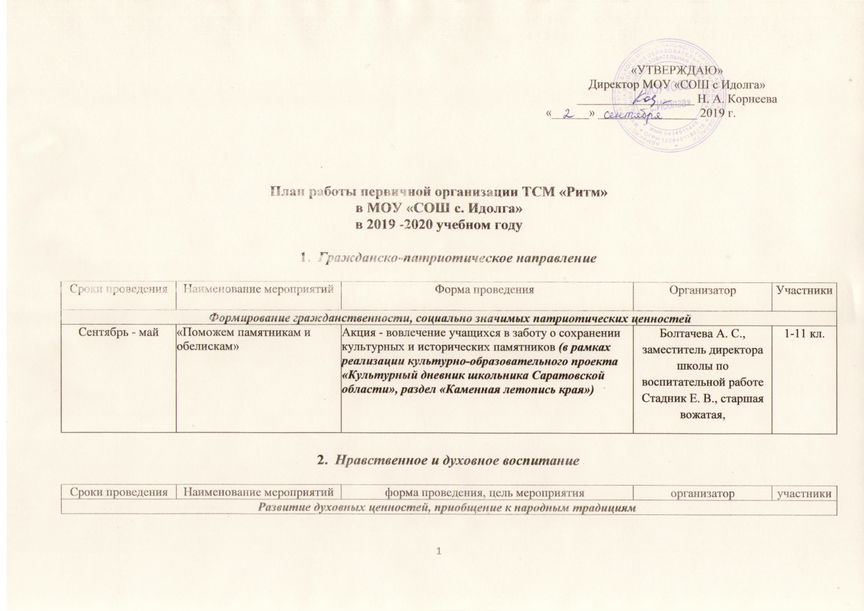
Сентябрь-май  еженедельно | «Протяни руку» | Патронаж над пожилыми людьми, помощь людям с ограниченными возможностями | Болтачева А. С., заместитель директора школы по воспитательной работе Стадник Е. В., старшая вожатая, | 1-11 кл.
01.10.2019 | Акция ко Дню пожилого человека | Воспитание чувства уважения к людям пожилого возраста | Болтачева А. С., заместитель директора школы по воспитательной работе Стадник Е. В., старшая вожатая, | 1-11 кл.
07.01.2020 | Рождество Христово,  Святки | Акция добра «Подари Рождественский подарок» (интернаты, дома престарелых, дома инвалидов, дома малютки, спецшколы для малолетних) | Болтачева А. С., заместитель директора школы по воспитательной работе Стадник Е. В., старшая вожатая, | 1-11 кл.

- Здоровьесберегающее воспитание

Сроки проведения |  | Наименование мероприятий | форма проведения, цель мероприятия | организатор | участники
Диагностика, формирование базы данных о состоянии здоровья детей по группам здоровья, структуре заболеваемости, отношении к здоровью
Профилактическая работа, направленная на преодоление вредных привычек
Проведение школьных, районных спортивных мероприятий
в течение года | Физкультминутки, подвижные игры |  | проведение физкультминуток, подвижных игр на больших переменах | Болтачева А. С., заместитель директора школы по воспитательной работе Стадник Е. В., старшая вожатая, | 1-4 кл.
- Формирование ученического самоуправления

Сроки проведения | Наименование мероприятий | форма проведения, цель мероприятия | организатор | участники
Повышение роли ученического самоуправления, организация деятельности в первичных организациях ТСМ
Сентябрь | Деловая игра «Выборы» | Выборы органов самоуправления в школе и в классе | Болтачева А. С., заместитель директора школы по воспитательной работе Стадник Е. В., старшая вожатая, | ТСМ
Сентябрь | Выборы председателей первичных организаций ТСМ | Создание целостной системы отбора, подготовки и продвижения социально активных молодых людей | Болтачева А. С., заместитель директора школы по воспитательной работе Стадник Е. В., старшая вожатая, | ТСМ
В течение года | Заседание советов дружины, советов лидеров, советов орлят, советов друзей октябрят | Планирование работы на неделю, месяц, год; отчёты по направлениям деятельности, планы подготовки и проведения мероприятий ТСМ | Болтачева А. С., заместитель директора школы по воспитательной работе Стадник Е. В., старшая вожатая, | ТСМ
В течение года | Организация работы органов самоуправления по направлениям:  «Учеба и дисциплина»  «Культура и досуг»  «Физической культуры и спорта»  «Пресс-центр»  «Порядка и труда»  «Забота» | Планирование работы секторов (1 раз в месяц)  Отчеты секторов по проделанной работе (30-31 число каждого месяца) | Болтачева А. С., заместитель директора школы по воспитательной работе Стадник Е. В., старшая вожатая, | ТСМ
В течение года | Организация деятельности органов самоуправления в направлении «Учеба и дисциплина» | рейды по контролю посещаемости, внешнему виду учащихся, наличия учебных принадлежностей, ведению дневника, сохранности учебников. Организация участия классов в предметных неделях, конкурсах, олимпиадах, интеллектуальных марафонах. Анализ итогов успеваемости и посещаемости. Оказание помощи учащимся в преодолении затруднений в учёбе. Выпуск экрана успеваемости по классам (еженедельно по пятницам, субботам). Подведение итогов соревнования «Лучший класс».  Индивидуальные беседы с нарушителями порядка, с учащимися, входящими в «группу риска». Участие в работе Совета профилактики. | Болтачева А. С., заместитель директора школы по воспитательной работе Стадник Е. В., старшая вожатая, | ТСМ
В течение года | Организация деятельности органов самоуправления в направлении «Культура и досуг» | Организация общешкольных праздников, вечеров (распределение между учащимися поручений по подготовке мероприятий, оформление праздников, конкурсов, вечеров и т.д.), Заполнение рейтинговой таблицы участия классных коллективов в мероприятиях (1-2 число каждого месяца). Вовлечение учащихся в кружки. Исследование занятости учащихся в системе дополнительного образования.  Подготовка плана занятости учащихся в каникулы. Организация сценарной и диджейской группы, школы ведущих мероприятий. | Болтачева А. С., заместитель директора школы по воспитательной работе Стадник Е. В., старшая вожатая, | ТСМ
В течение года | Организация деятельности органов самоуправления в направлении «Физической культуры и спорта» | Участие в подготовке и проведении физкультурных минуток, дней здоровья, спортивных мероприятий,  праздников, спартакиад, походов, игр «Спарта» и  «Школа безопасности», вовлечение учащихся в  спортивные секции и кружки. Подготовка команды класса для участия в соревнованиях школы и района. Исследование занятости учащихся в системе дополнительного образования. Подготовка плана занятости учащихся в каникулы. | Болтачева А. С., заместитель директора школы по воспитательной работе Стадник Е. В., старшая вожатая, | ТСМ
В течение года | Организация деятельности органов самоуправления в направлении «Пресс-центр» | Проведение еженедельных информационных линеек  (по понедельникам).  Организация смотров-конкурсов плакатов, рисунков;  Размещение статей учащихся в газете;  участие школьников в оформлении проводимых мероприятий; Отражение итогов жизнедеятельности учащихся в выпусках школьной газеты «Школьные вести» (1 раз в месяц) | Болтачева А. С., заместитель директора школы по воспитательной работе Стадник Е. В., старшая вожатая, | ТСМ
В течение года | Организация деятельности органов самоуправления в направлении «Порядка и труда» | Контроль за наличием классных уголков, выпуском классами газет к знаменательным датам и праздникам, содержанием и периодичностью смены информации на школьных стендах.Организация дежурства по школе, столовой, гардеробу. Контроль за качеством дежурства.  Контроль за санитарным состоянием школьных кабинетов и территории вокруг школы, наличием сменной обуви и др. Рейды по проверке сохранности  мебели. Разработка проектов и мероприятий по озеленению территории школьного двора, контроль озеленения классов и школы. Забота о растениях класса, школы, разведение зеленых насаждений. Утепление школы. | Болтачева А. С., заместитель директора школы по воспитательной работе Стадник Е. В., старшая вожатая, | ТСМ
В течение года | Организация деятельности органов самоуправления в направлении «Забота» | Организация вожатской деятельности (распределение шефов по классам, планирование работы с подшефным классом, организация подвижных перемен, игр на улице с младшими школьниками. Шефская работа в детских садах. Благотворительные акции. Взаимодействие с Советом ветеранов. | Болтачева А. С., заместитель директора школы по воспитательной работе Стадник Е. В., старшая вожатая, | ТСМ
Еженедельно по пятницам | Общешкольная Линейка | Подведение итогов учебной и общественной жизни | Болтачева А. С., заместитель директора школы по воспитательной работе Стадник Е. В., старшая вожатая, | ТСМ
Еженедельно по понедельникам | Единый день информирования | Проведение в классах информации о событиях, прошедших за неделю в стране, области, районе. | Болтачева А. С., заместитель директора школы по воспитательной работе Стадник Е. В., старшая вожатая, | ТСМ
В течение мая | Отчётные сборы в отрядах, первичных организациях | Лучшие отряды, звенья награждаются грамотами и призами. Индивидуально отличившиеся дети награждаются грамотами, дипломами, благодарственными письмами | Болтачева А. С., заместитель директора школы по воспитательной работе Стадник Е. В., старшая вожатая, | ТСМ
Сентябрь-май  еженедельно | «Дорогой добрых дел» | Проведение акций и заполнение Дневника добрых дел класса | Болтачева А. С., заместитель директора школы по воспитательной работе Стадник Е. В., старшая вожатая, | ТСМ
04.10.2019 | День самоуправления | Ролевая игра, создание условий для самореализации личности, воспитание самостоятельности, развитие творческой деятельности обучающихся | Болтачева А. С., заместитель директора школы по воспитательной работе Стадник Е. В., старшая вожатая, | ТСМ
Октябрь-май | Районная акция «Протяни руку помощи» | Организация тимуровской работы: помощь пожилым людям населенного пункта | Болтачева А. С., заместитель директора школы по воспитательной работе Стадник Е. В., старшая вожатая, | ТСМ
Последняя неделя октября | Неделя октябрят | Прием в октябрята. Путешествие в страну октябрят (создание плана работы на неделю для ознакомления будущих октябрят) | Болтачева А. С., заместитель директора школы по воспитательной работе Стадник Е. В., старшая вожатая, | ТСМ
Ноябрь | VII Региональный конкурс социальных проектов обучающихся «Я – лидер» | Развитие личности, исследовательских способностей обучающихся, интересующихся социальными проблемами общества | Болтачева А. С., заместитель директора школы по воспитательной работе Стадник Е. В., старшая вожатая, | ТСМ
Ноябрь-март | Акция «Доброе сердце – добрые дела»» | Разработка плана работы организации шефской работы над детским садом. Проведение мероприятий различной направленности (веселые старты, прогулки, сбор игрушек и т.п.) | Болтачева А. С., заместитель директора школы по воспитательной работе Стадник Е. В., старшая вожатая, | ТСМ
Последняя неделя ноября | Районная конференция ТСМ | 1. Выборы председателя районной организации ТСМ; | Болтачева А. С., заместитель директора школы по воспитательной работе Стадник Е. В., старшая вожатая, | ТСМ
02.12.2019-13.12.2019 | Районный конкурс «Лучшая комната ТСМ» | Конкурс на лучшее эстетическое и информационное оформление комнат первичных организаций ТСМ | Болтачева А. С., заместитель директора школы по воспитательной работе Стадник Е. В., старшая вожатая, | ТСМ
Декабрь-март | Районная акция «Покорми птиц зимой» | Создание кормушек для прикормки птиц | Болтачева А. С., заместитель директора школы по воспитательной работе Стадник Е. В., старшая вожатая, | ТСМ
09.12.2017-13.12.2017 | Районный конкурс «С днем рождения, ТСМ!» | Конкурс на лучшее фото-поздравление ТСМ | Болтачева А. С., заместитель директора школы по воспитательной работе Стадник Е. В., старшая вожатая, | ТСМ
16.12.2019-20.12.2019 | Неделя Лидеров, посвященная дню рождения ТСМ | Неделя включает в себя:  1. Торжественный прием в лидеры  2. Мероприятия, посвященные дню рождения ТСМ (акции, конкурсы, торжественное мероприятие) | Болтачева А. С., заместитель директора школы по воспитательной работе Стадник Е. В., старшая вожатая,
Январь-март | Районный конкурс «Дневник добрых дел» | Конкурс проводится в два этапа: школьный и муниципальный. Окончание конкурса – апрель | Болтачева А. С., заместитель директора школы по воспитательной работе Стадник Е. В., старшая вожатая, | ТСМ
В течение месяца | Районный фотоконкурс «Оглянись на свой мир» | Задумка конкурса – оригинальное представление символики ТСМ в зимних пейзажах | Болтачева А. С., заместитель директора школы по воспитательной работе Стадник Е. В., старшая вожатая, | ТСМ
20.01.2020-24.01.2020 | Акция «Живи, книга» | Ремонт книг в библиотечном фонде школы | Болтачева А. С., заместитель директора школы по воспитательной работе Стадник Е. В., старшая вожатая, | ТСМ
В течение месяца | Акция «Письмо солдату» | Поздравление военнослужащих РА населенного пункта с днем защитника Отечества | Болтачева А. С., заместитель директора школы по воспитательной работе Стадник Е. В., старшая вожатая, | ТСМ
Последняя неделя февраля | Лидерский и орлятский сборы, посвященный памяти воинам, погибших в Чечне | Встреча с участниками Чеченской войны | Болтачева А. С., заместитель директора школы по воспитательной работе Стадник Е. В., старшая вожатая, | ТСМ
февраль-март | Районный конкурс «Лидер ТСМ-2019» | Выявление активных детей.  Конкурс проводится в два этапа: заочный и очный | Болтачева А. С., заместитель директора школы по воспитательной работе Стадник Е. В., старшая вожатая, | ТСМ

- Культуротворческое и эстетическое воспитание

Сроки проведения | Наименование мероприятий | форма проведения, цель мероприятия | организатор | исполнитель
Проведение диагностики проблемы личности
По итогам учебной четверти | Карта «Мониторинг участия классных коллективов в мероприятиях различного уровня и эффективности работы классных руководителей» | Анализ эффективности работы классов  Диагностика социально-психологического климата в классном коллективе.  Диагностика воспитанности. | Болтачева А. С., заместитель директора школы по воспитательной работе Стадник Е. В., старшая вожатая, | 1-11 кл
Досуговая деятельность как важное условие для личностного становления обучающихся
до 15.12.2019 | Украшение школы | Акция «Наша  новогодняя школа» | Болтачева А. С., заместитель директора школы по воспитательной работе Стадник Е. В., старшая вожатая, | 1-11 кл.
25.12.2019– 29.12.2019 | Новогодние праздничные представления, вечера отдыха | Праздничные мероприятия, развитие творческой деятельности обучающихся | Болтачева А. С., заместитель директора школы по воспитательной работе Стадник Е. В., старшая вожатая, | 1-11 кл.
01.06.2020 | День защиты детей | Игровая развлекательная программа | Болтачева А. С., заместитель директора школы по воспитательной работе Стадник Е. В., старшая вожатая, | 1-11 кл.
Развитие творческих способностей и поддержка юных талантов и дарований

Ноябрь - март | Районный конкурс молодежных команд КВН | Развитие творческой деятельности обучающихся | Болтачева А. С., заместитель директора школы по воспитательной работе Стадник Е. В., старшая вожатая, | 5-11 кл

- Правовое воспитание и культура безопасности

Сроки проведения | Наименование мероприятий | форма проведения, цель мероприятия | организатор | участники
Формирование правовой культуры
11-12 июня | День независимости Российской Федерации | Акции «Я россиянин» | Болтачева А. С., заместитель директора школы по воспитательной работе Стадник Е. В., старшая вожатая, | 1-8,10 кл.
Развитие навыков безопасности и формирования безопасной среды в школе, в быту, на отдыхе
- Воспитание семейных ценностей

Сроки проведения | Наименование мероприятий | форма проведения, цель мероприятия | организатор | участники
Формирование у обучающихся ценностных представлений об институте семьи, о семейных ценностях, традициях,
культуре семейной жизни
08.07.2020 | Всероссийский день семьи, любви и верности | Акция | Болтачева А. С., заместитель директора школы по воспитательной работе Стадник Е. В., старшая вожатая, | 1-11 кл.

- Воспитание экологической культуры

Сроки проведения | Наименование мероприятий | форма проведения, цель мероприятия | организатор | участники
Формирование экологического мировоззрения
Сентябрь-май | «Мы за чистый район» | Организация субботников | Болтачева А. С., заместитель директора школы по воспитательной работе Стадник Е. В., старшая вожатая, | 1-11 кл.
Круглый год | «Аллея выпускников» | Посадка и уход за деревьями | Болтачева А. С., заместитель директора школы по воспитательной работе Стадник Е. В., старшая вожатая, | 11 кл.
Декабрь-февраль | «Покормите птиц зимой» | Акция | Болтачева А. С., заместитель директора школы по воспитательной работе Стадник Е. В., старшая вожатая, | 1-6 кл.

